**Информация о содержании автомобильных дорог по**

**маршруту Тверь – Кимры**

Содержанием автомобильной дороги Тверь – Рождествено – 1-Мая – Ильинское в Калининском и Конаковском районах занимается эксплуатирующая организация ООО «Скайвей» на основании договора субподряда с АО «Рамешковское ДРСУ».

На территории Калининского и Конаковского района осадки виде снега начались около 9:00 26.02.2020 и закончились около 14:30 26.02.2020. В период с 09:33 26.02.2020 по 26.02.2020 на автомобильной дороге выполняло (выполняет) работы по очистке проезжей части и обочин, обработке противогололёдными материалами проезжей части 7 единиц техники:

|  |  |  |  |  |
| --- | --- | --- | --- | --- |
| **Отчет по работе ТС** | | | |  |
| за период с 26.02.2020 08:00:00 по 26.02.2020 23:59:59 | | | |  |
| **№** | **ТС** | **Объект** | **Время въезда** | **Время выезда** |
| 1 | Скайвей, КДМ Камаз (р491он) | Тверь-Рождествено-1-е Мая-Ильинское | 26.02.2020 09:33 | 26.02.2020 10:42 |
| 2 | Скайвей, КДМ Камаз (р491он) | Тверь-Рождествено-1-е Мая-Ильинское | 26.02.2020 11:44 | 26.02.2020 12:25 |
| 3 | Скайвей, КДМ Камаз (р491он) | Тверь-Рождествено-1-е Мая-Ильинское | 26.02.2020 13:19 | 26.02.2020 14:24 |
| 4 | Скайвей, КДМ Камаз (у262ре) | Тверь-Рождествено-1-е Мая-Ильинское | 26.02.2020 11:12 | 26.02.2020 12:50 |
| 5 | Скайвей, КДМ Камаз (к673сн) | Тверь-Рождествено-1-е Мая-Ильинское | 26.02.2020 11:15 | 26.02.2020 12:09 |
| 6 | Скайвей, КДМ Камаз (е998се) | Тверь-Рождествено-1-е Мая-Ильинское | 26.02.2020 13:26 | 26.02.2020 14:22 |
| 7 | Скайвей, КДМ Камаз (е998се) | Тверь-Рождествено-1-е Мая-Ильинское | 26.02.2020 14:30 | 26.02.2020 15:09 |
| 8 | Скайвей, Трактор (1632тм) | Тверь-Рождествено-1-е Мая-Ильинское | 26.02.2020 13:50 | \\ |
| 9 | Скайвей, Трактор (3322т0) | Тверь-Рождествено-1-е Мая-Ильинское | 26.02.2020 13:48 | \\ |
| 10 | Скайвей Автогрейдер (8493тм) | Тверь-Рождествено-1-е Мая-Ильинское | 26.02.2020 16:51 | 26.02.2020 17:36 |

Фото состояния автомобильной дороги на 13:30, 12 км

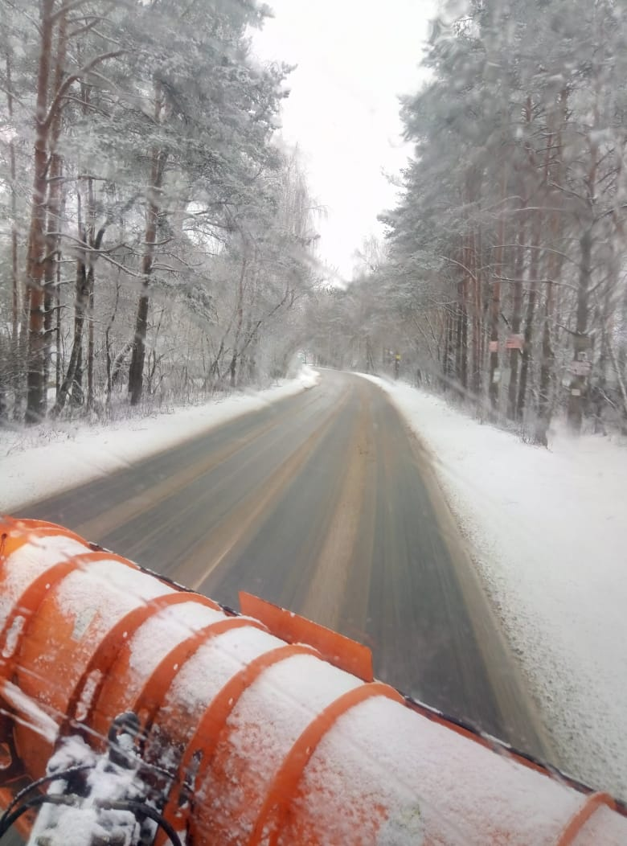

Осадки ввиде снего продолжаются. Покрытие проезжей части обработано.

Фото состояния автомобильной дороги на 15:00, 30 км.

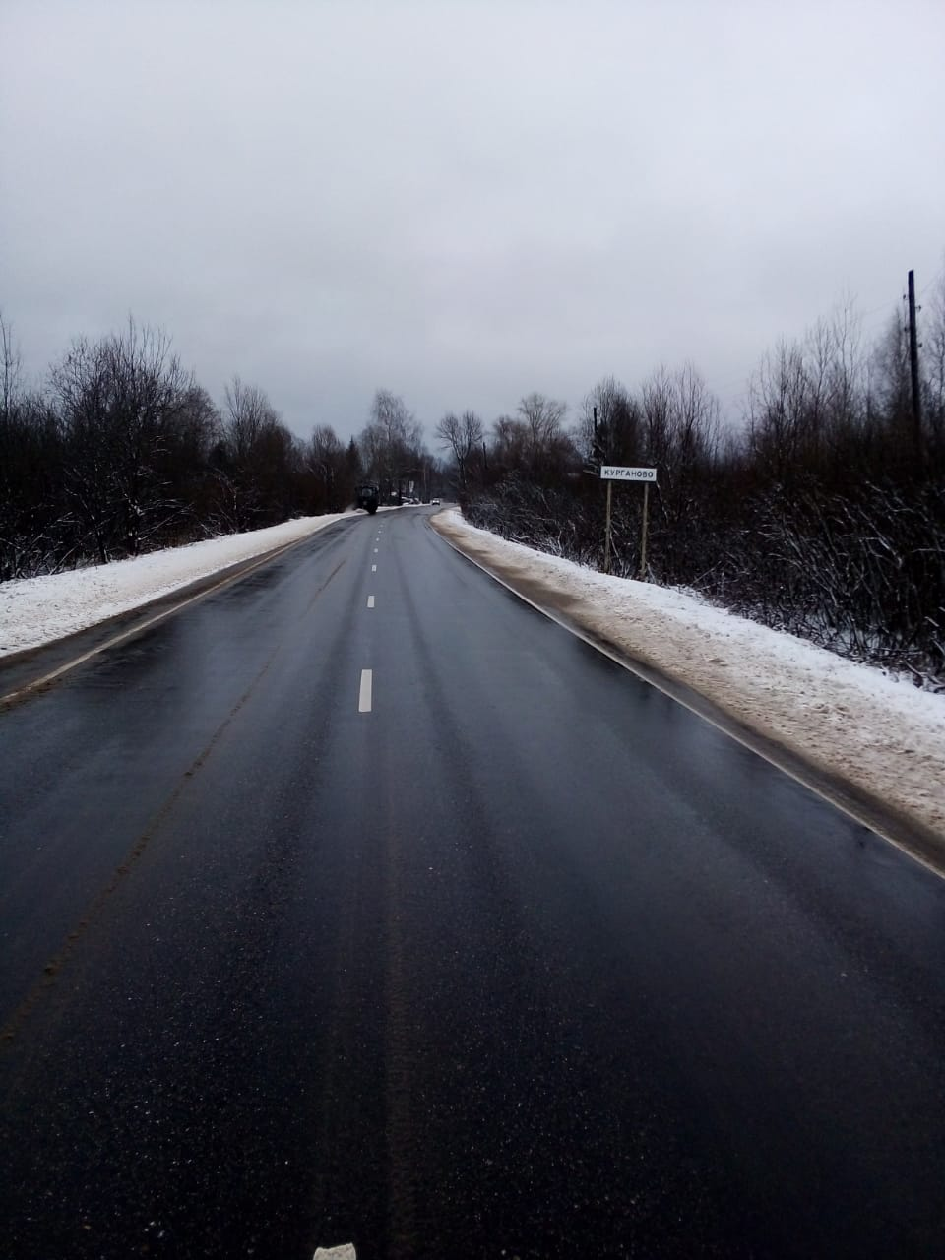

Осадки в виде снега отсутствуют. Покрытие проезжей обработано песчано-соляной смесью, накат и шуга отсутствует. Выполняются работы по очистке обочин от снега плужками на базе трактора МТЗ.

Фото состояния автомобильной дороги на 15:00, 27 км.

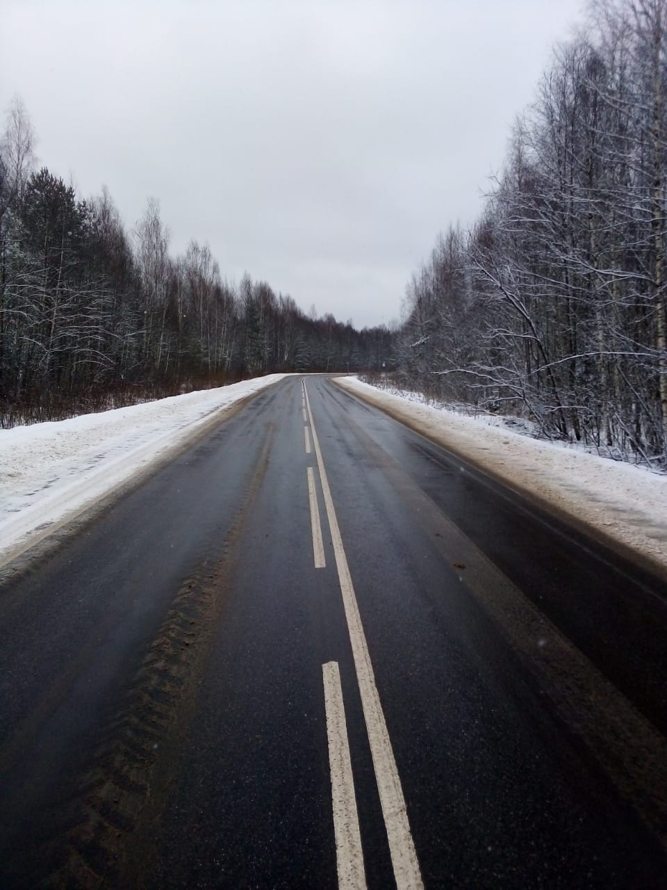

Осадки в виде снега отсутствуют. Покрытие проезжей обработано песчано-соляной смесью, накат и шуга отсутствует. Обочины расчищены от снега.

Содержанием участков автомобильных дорог «Тверь – Рождествено – 1 мая – Ильинское», «Дубна – Кимры – Горицы» в Кимрском районе в соответствии с Государственным контрактом № 7/2020 (1) от 20.12.2019 г. занимается ООО Калязинское ДРСУ» г. Калязин (генеральный подрядчик), ООО «ТПК» Горстрой» г. Кимры (субподрядчик).

ООО «ТПК» Горстрой» (начиная с 11:57 по настоящее время) работало 5 (пять) единиц КДМ (очистка (в том числе патрульная) и обработка противогололедными материалами проезжей части.) В 14:50 на очистку обочин от снега был направлен автогрейдер.

|  |  |  |  |  |
| --- | --- | --- | --- | --- |
| **Отчет по работе ТС** | | | |  |
| **№** | **ТС** | **Объект** | **Время въезда** | **Время выезда** |
| 1 | Дорстрой, КДМ Маз (у749рт) | Тверь-Рождествено-1-е Мая-Ильинское | 26.02.2020 16:29 | \\ |
| 2 | Дорстрой, КДМ Маз (т437се) | Тверь-Рождествено-1-е Мая-Ильинское | 26.02.2020 12:14 | 26.02.2020 13:15 |
| 3 | Дорстрой, КДМ Маз (т437се) | Тверь-Рождествено-1-е Мая-Ильинское | 26.02.2020 15:55 | 26.02.2020 16:21 |
| 4 | Дорстрой, КДМ Маз (т437се) | Тверь-Рождествено-1-е Мая-Ильинское | 26.02.2020 16:27 | \\ |
| 5 | Дорстрой, КДМ Камаз (е825нв) | Дубна-Кимры-Горицы | 26.02.2020 12:08 | 26.02.2020 12:11 |
| 6 | Дорстрой, КДМ Камаз, (е825нв) | Дубна-Кимры-Горицы | 26.02.2020 12:41 | 26.02.2020 12:42 |
| 7 | Дорстрой, КДМ Камаз, (е825нв) | Дубна-Кимры-Горицы | 26.02.2020 13:06 | 26.02.2020 13:08 |
| 8 | Дорстрой, КДМ Маз, (у749рт) | Дубна-Кимры-Горицы | 26.02.2020 14:28 | 26.02.2020 14:33 |
| 9 | Дорстрой, КДМ Маз (у749рт) | Дубна-Кимры-Горицы | 26.02.2020 15:42 | 26.02.2020 15:45 |
| 10 | Дорстрой, КДМ Маз (у749рт) | Дубна-Кимры-Горицы | 26.02.2020 16:10 | 26.02.2020 16:27 |
| 11 | Дорстрой, КДМ Камаз (е387нр) | Дубна-Кимры-Горицы | 26.02.2020 13:18 | 26.02.2020 14:03 |
| 12 | Дорстрой, КДМ Камаз (е387нр) | Дубна-Кимры-Горицы | 26.02.2020 14:43 | 26.02.2020 14:48 |
| 13 | Дорстрой, КДМ Маз (т484се) | Дубна-Кимры-Горицы | 26.02.2020 14:01 | 26.02.2020 15:12 |
| 14 | Дорстрой, КДМ Маз (т484се) | Дубна-Кимры-Горицы | 26.02.2020 15:17 | 26.02.2020 16:30 |
| 15 | Дорстрой, Автогрейдер (1811то) | Дубна-Кимры-Горицы | 26.02.2020 14:50 | 26.02.2020 14:55 |
| 16 | Дорстрой, Автогрейдер (1811то) | Дубна-Кимры-Горицы | 26.02.2020 15:01 | \\ |
| 17 | Дорстрой, КДМ Маз, (т437се) | Дубна-Кимры-Горицы | 26.02.2020 11:57 | 26.02.2020 12:12 |
| 18 | Дорстрой, КМД Маз (т437се) | Дубна-Кимры-Горицы | 26.02.2020 13:17 | 26.02.2020 13:30 |
| 19 | Дорстрой, КДМ Маз (т437се) | Дубна-Кимры-Горицы | 26.02.2020 14:02 | 26.02.2020 15:34 |
| 20 | Дорстрой, КДМ Маз (т437се) | Дубна-Кимры-Горицы | 26.02.2020 15:36 | 26.02.2020 15:53 |

Состояние участков автомобильных дорог «Тверь – Рождествено – 1 мая – Ильинское», «Дубна – Кимры – Горицы» (от г. Кимры до Конаковского района) в Кимрском районе после проведения работ по очистке проезжей части и обочин от снега и обработке ПГМ (по состоянию на 16:30)

Фото состояния автомобильной дороги Тверь – Рождестено – 1-Мая – Ильинское на 16:30, участок км 50 – км 60.

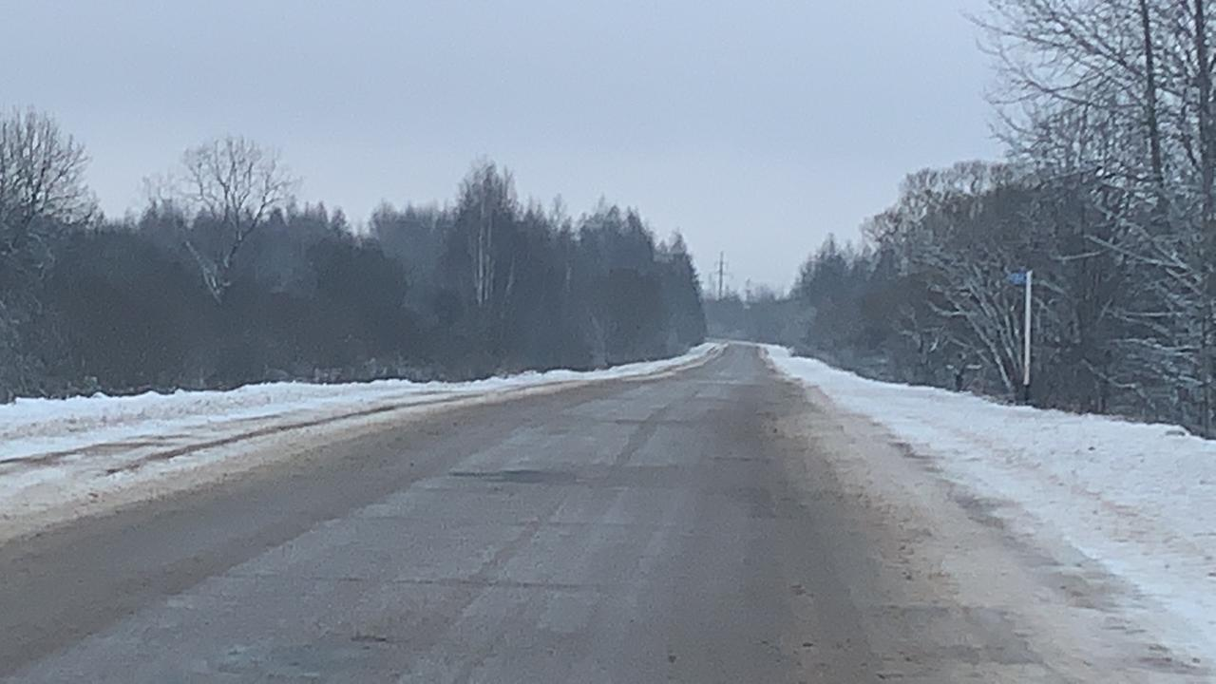

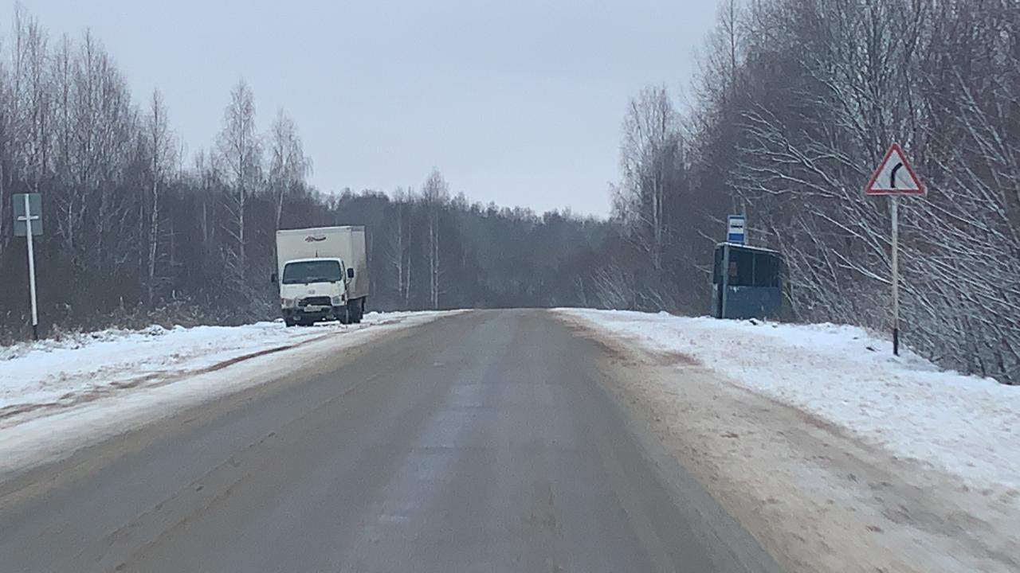

Фото состояния автомобильной дороги Дубна – Кимры - Горицы на 17:00, участок км 16 - км 30.

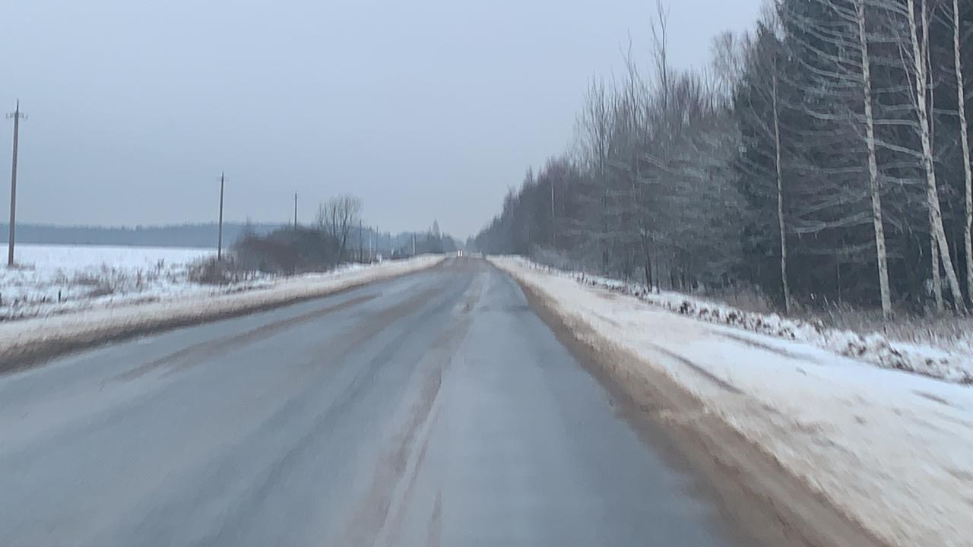

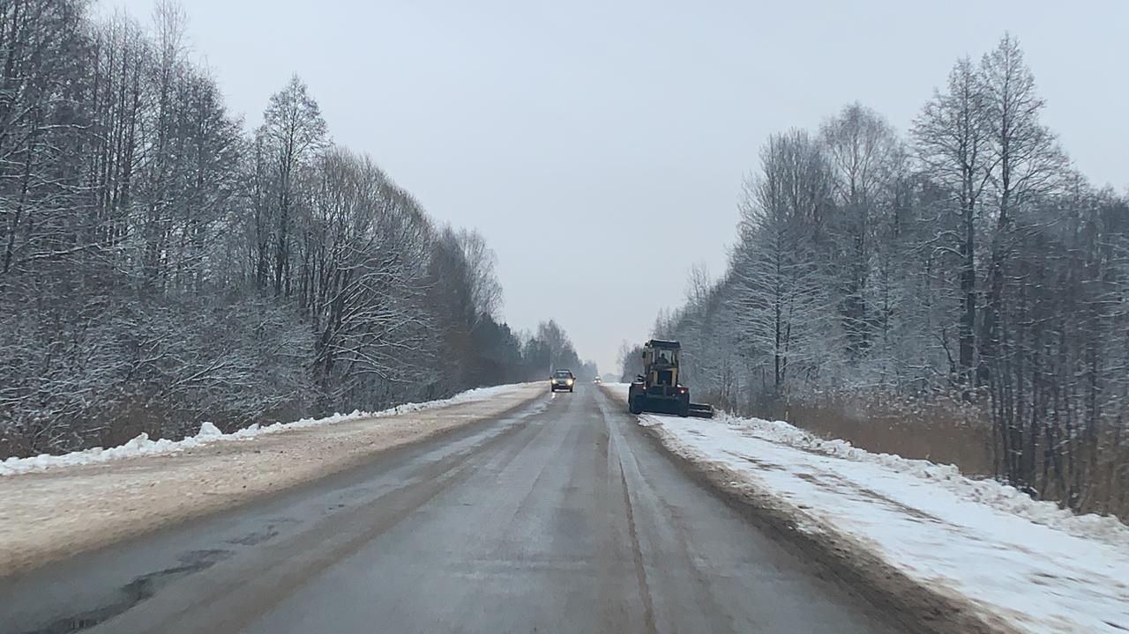

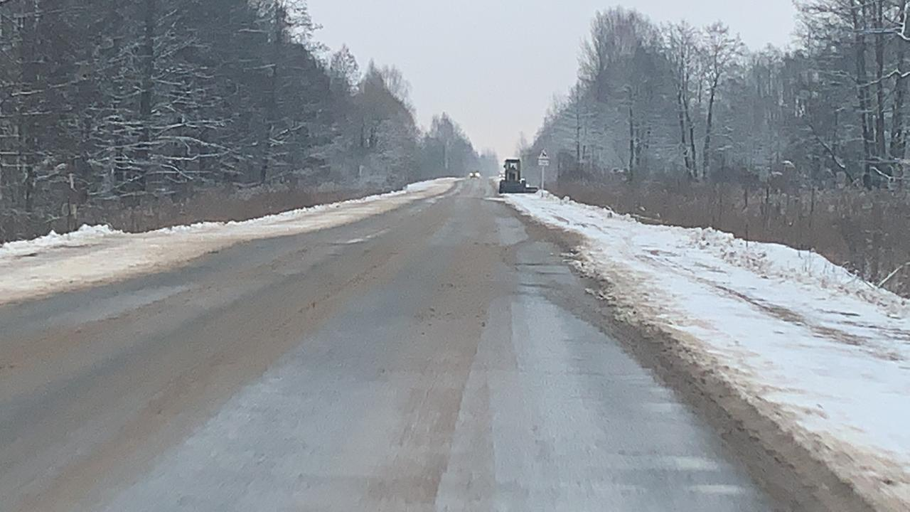

По состоянию на 21:00 работы по расчистке проезжей части и обочин закончены.